Titre : Installation de Tomcat 6.x
Prérequis
- Installation de Java JDK 1.6.x
Objectifs

Programme

Durée
15 min
Partie 1 : Téléchargement
Tomcat est un logiciel libre que vous pouvez télécharger depuis le site tomcat.apache.org.
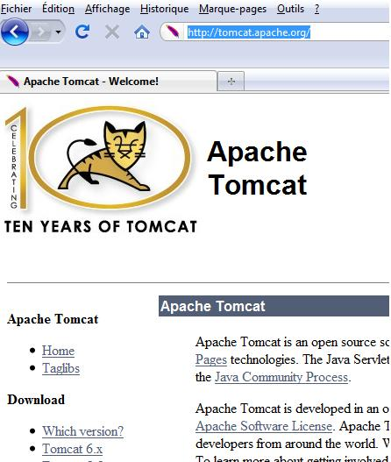
Choisir Tomcat 6.X
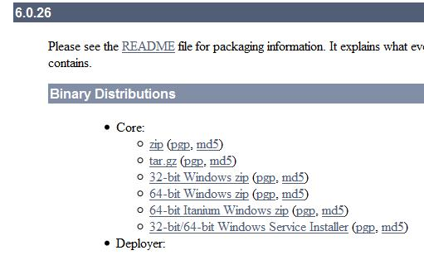
Dans la section Binary Distributions ,cliquez sur ZIP(pgp,md5)
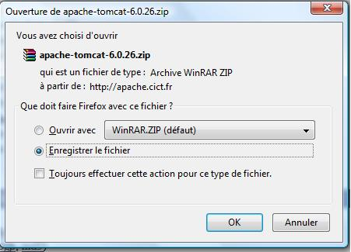

Partie 2 : Installation
Pour installer tomcat il suffit de décompresser l’archive zip téléchargée.
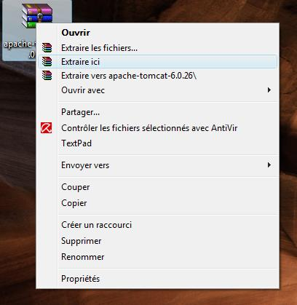
Cela crée un dossier, nommé apache-tomcat-6.0.26
Renommer le dossier tomcat6 et placer le dossier dans c:\prog
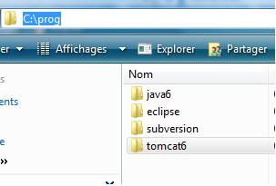
Dans ce qui suit on supposera que tomcat est installer dans c:\prog\tomcat6
Partie 3 : Configurer JAVA_HOME
Rendez-vous dans les propriétés du poste de travail (clique-droit sur Poste de Travail, Propriétés), puis cliquez sur l'onglet "Paramètres Système avancés".
Puis "Variables d'environnement".
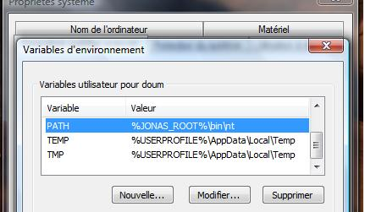

Dans la partie «Variables utilisateur pour… ».
Cliquez sur Nouvelle…
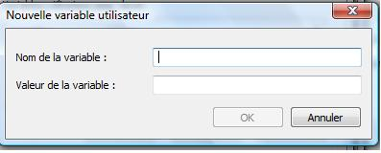
Entrer JAVA_HOME comme Nom de la variable
et C:\prog\java6 comme Valeur de la variable.
Attention : java6=chemin du JDK
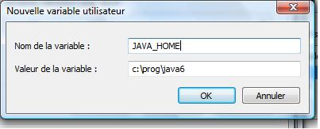
Cliquez sur OK
Partie 4 : Configurer Catalina_HOME (optionel)
Idem que dans Partie 3 avec :
CATALINA_HOME comme Nom de la variable
et C:\prog\tomcat6 comme Valeur de la variable

Partie 5 : Exécuter
Ouvrir le répertoire d’installation de tomcat6\bin
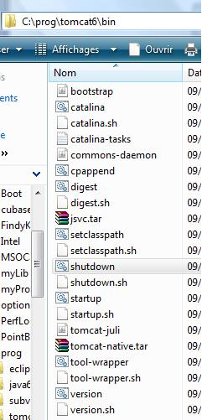

Pour Démarrer, double cliquez sur startup.bat
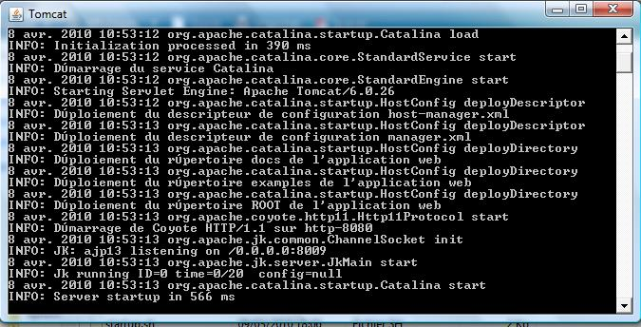
Après démarrage, les applications par défaut incluses dans Tomcat seront disponibles en visitant http://localhost:8080/
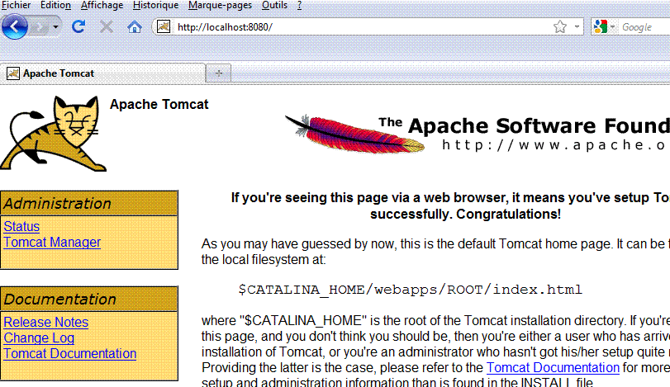
Pour arrêter tomcat double cliquez sur shutdown.bat

